Osnovna škola: Klinča Sela
Nastavni predmet: Katolički vjeronauk
Učitelj: Josip Kunac, prof.
Razredni odjel: 2.
Redni br. pripreme: 68.
Tema: VI. KAKO ŽIVE ISUSOVI PRIJATELJI
Podtema: 12. Ponavljanje nastavne cjeline
Odgojno-obrazovni ishodi učenja:
- Učenik predstavlja krštenje kao način primanja u Crkvu po kojemu se postaje članom župne zajednice u kojoj se okupljaju kršćani. (OŠ KV B.2.3.)
- Učenik jednostavno opisuje sakrament krštenja. (OŠ KV B.2.3.)
- Učenik prepoznaje važnost sudjelovanja na svetoj misi. (OŠ KV B.2.3.)
- Učenik opisuje molitvu kao razgovor s Bogom i navodi mjesta molitve. (OŠ KV B.2.3.)
- Učenik opisuje život kršćana danas i Crkvu kao mjesto susreta, zajedništva i radosti. (OŠ KV D.2.1.)
- Učenik predlaže konkretne načine pomoći. (OŠ KV D.2.1.)

TIJEK NASTAVNOG SATA

UVODNI DIO
Oče naš…

ili:

DRAGI BOŽE,
HVALA TI ZA SVE ŠTO UČIMO O TEBI.
POMOZI NAM DA BUDEMO DOBRI PRIJATELJI JEDNI DRUGIMA I DA TE UVIJEK RADOSNO SLAVIMO. AMEN.

Pregled domaće zadaće:
Učenici daju vjeroučitelju na uvid domaću zadaću od prošlog susreta:
„Učenici će riješiti, ili dovršiti rješavanje RB, str. 66-67.

+

Za one koji žele znati više
Učenici koji žele, riješit će zadatke iz RB, str. 68.

Ili:

Učenici će napisati jednu kratku rečenicu kojom bi nekome uljepšali dan, npr. poruku ohrabrenja, podrške ili zahvale.“

Motivacija:
Učenici motre nekoliko slika ili kratkih podsjetnika iz obrađenih tema: Isusovo uzašašće, Duhovi, krštenje, misa, molitva, Marija i župa. Učenici pogađaju o kojoj je temi riječ i kratko kažu što znaju o njoj:

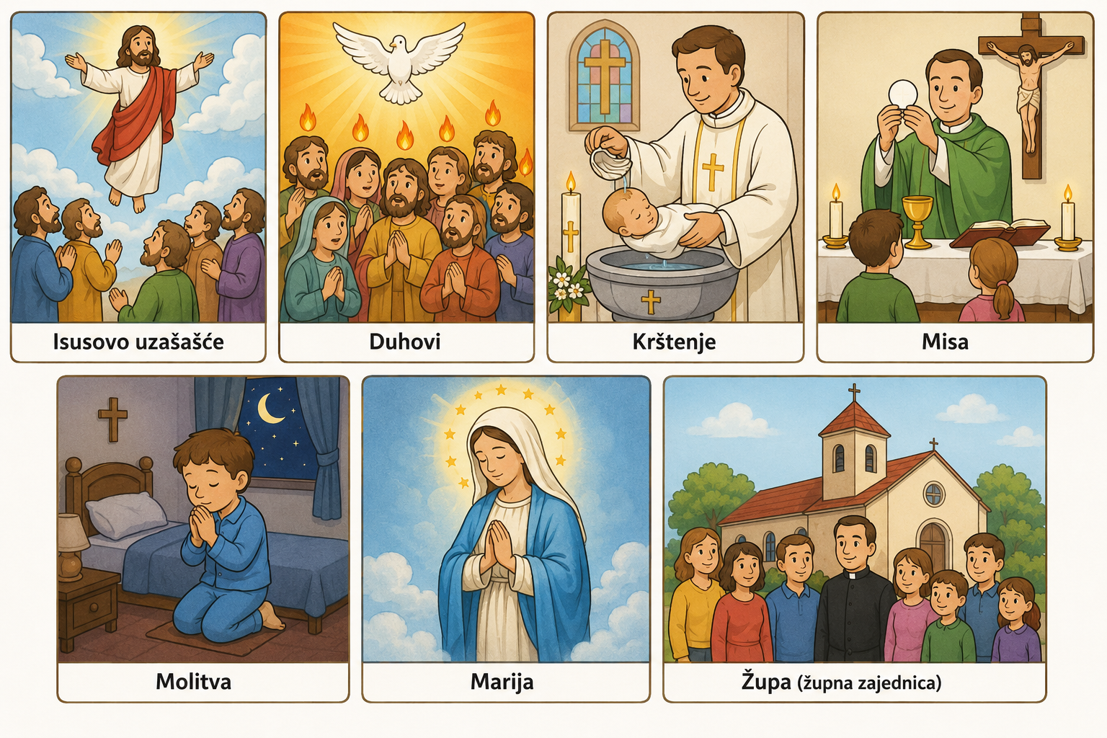

Najava teme: Danas radimo ponavljanje svega što smo naučili: o Uzašašću, Duhovima, prvim kršćanima, župi, krštenju, misi, molitvi, Mariji i širenju Radosne vijesti. Vidjet ćemo kako sve to povezuje i čini nas pravim Isusovim prijateljima.

SREDIŠNJI DIO

Prijedlozi aktivnosti:

Aktivnost 1: „Obrada sadržaja“:

Ponavljanje po temama:

🕊️ Isus uzlazi na nebo (Uzašašće)
Četrdeset dana nakon Uskrsa Isus se oprostio od učenika i uzašao na nebo. Obećao im je da će im poslati Duha Svetoga. Učenici su ostali zajedno i molili.
Pitanje za razred: Što je Isus obećao učenicima prije odlaska na nebo?

🔥 Duh Sveti dolazi (Duhovi)
Na Duhove (Pedesetnicu) Duh Sveti je sišao na apostole u obliku ognjenih plamičaka. Apostoli su postali hrabri i počeli naviještati Isusa svim narodima. Taj dan slavimo kao rođendan Crkve.
Pitanje za razred: U kakvom je obliku Duh Sveti sišao na apostole?

💐 Mami za Majčin dan
Majčin dan slavimo kao zahvalnost za ljubav naših mama. I Isus je volio svoju majku Mariju. Možemo Bogu zahvaliti za svoju mamu molitvom, pjesmom ili nekom dobrom djelom.
Pitanje za razred: Kako možemo pokazati zahvalnost svojoj mami?

🏘️ Živjeti kao prvi kršćani
Prvi kršćani su se svaki dan skupljali, lomili kruh, molili i pjevali. Pomagali su jedni drugima i dijelili sve što su imali. Živjeli su u ljubavi i zajedništvu.
Pitanje za razred: Kojega su se dana u tjednu prvi kršćani posebno okupljali?

⛪ Živjeti skupa – to je župa
Župa je zajednica vjernika koja se skuplja oko svoje crkve. U župi se molimo, slavimo sakramente, pomažemo jedni drugima i zajedno rastemo u vjeri. Svaka župa ima župnika.
Pitanje za razred: Što je župa i tko njome upravlja?

💧 Krštenjem postajemo kršćani
Krštenjem postajemo djeca Božja i članovi Crkve. Voda je simbol krštenja – ona čisti i daje novi život. Krstimo se u ime Oca i Sina i Duha Svetoga.
Pitanje za razred: Što se dogodi u sakramentu krštenja?

✝️ Nedjeljom slavimo misu
Svake nedjelje kršćani se okupljaju na misi. Na misi slušamo Božju riječ, molimo i primamo Isusa u Svetoj pričesti. Isus je prisutan pod prilikama kruha i vina.
Pitanje za razred: Zašto nedjeljom idemo na misu?

🙏 U molitvi se susrećemo s Bogom
Molitva je razgovor s Bogom. Možemo moliti na svim mjestima i u svako doba. Uobičajeno počinjemo molitvu znakom križa. Posebno mjesto molitve jest crkva.
Pitanje za razred: Što je molitva i gdje možemo moliti?

🌹 Zdravo, Marijo, milosti puna
Marija je Isusova majka i naša nebeska Majka. Molimo Zdravo Marijo i zahvaljujemo Bogu što nam je dao Mariju za majku. Mariji su posvećene posebne pjesme i molitve.
Pitanje za razred: Zašto volimo Mariju i kako joj se molimo?

🌍 Radosna se vijest i dalje širi
Isusovi učenici i danas šire radosnu vijest po cijelom svijetu. Misionari odlaze u daleke krajeve kako bi svima ispričali o Isusu. I mi možemo biti mali misionari – u svom razredu, obitelji i susjedstvu.
Pitanje za razred: Tko su misionari i kako i ti možeš biti mali misionar?

Aktivnost 2: „Video - zapis“:
Učenici će pogledati video – zapis „Mali Veliki - Zajedništvo“; 3:38; Izvor: Glas Koncila; YouTube

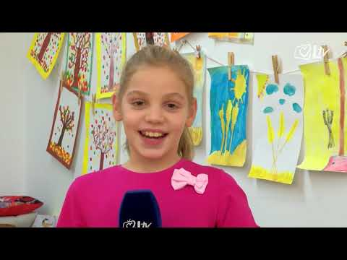

Razgovor:
- A što je za vas zajedništvo?

Aktivnost 3: „Radni listić“:
Učenici će riješiti radni listić iz priloga!

klikni ovdje - poveznica za PDF

klikni ovdje - poveznica za WORD
Aktivnost 4: „Golubica Duha Svetoga“: ----> BILJEŽNICA
Učenici će nacrtati golubicu (simbol Duha Svetoga), a na njezinim krilima napisat će jednu riječ koja opisuje dobre plodove koje nam Bog daje (npr. LJUBAV, MIR, RADOST, DOBROTA).
Naslov:

PONAVLJANJE

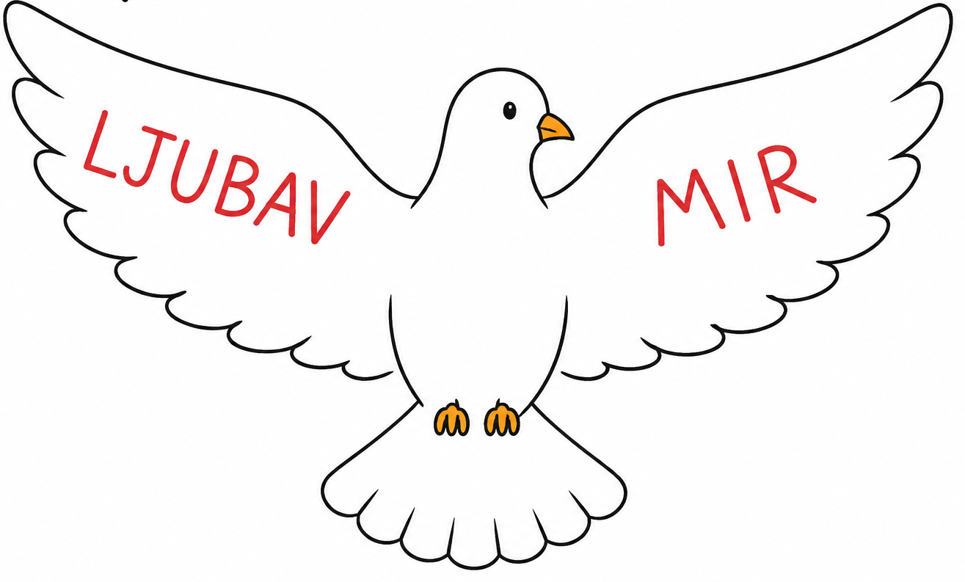

Aktivnost 5: „Baloni Duha Svetoga“:
Učenici će na papirnate balone napisati lijepe riječi koje žele širiti među prijateljima.

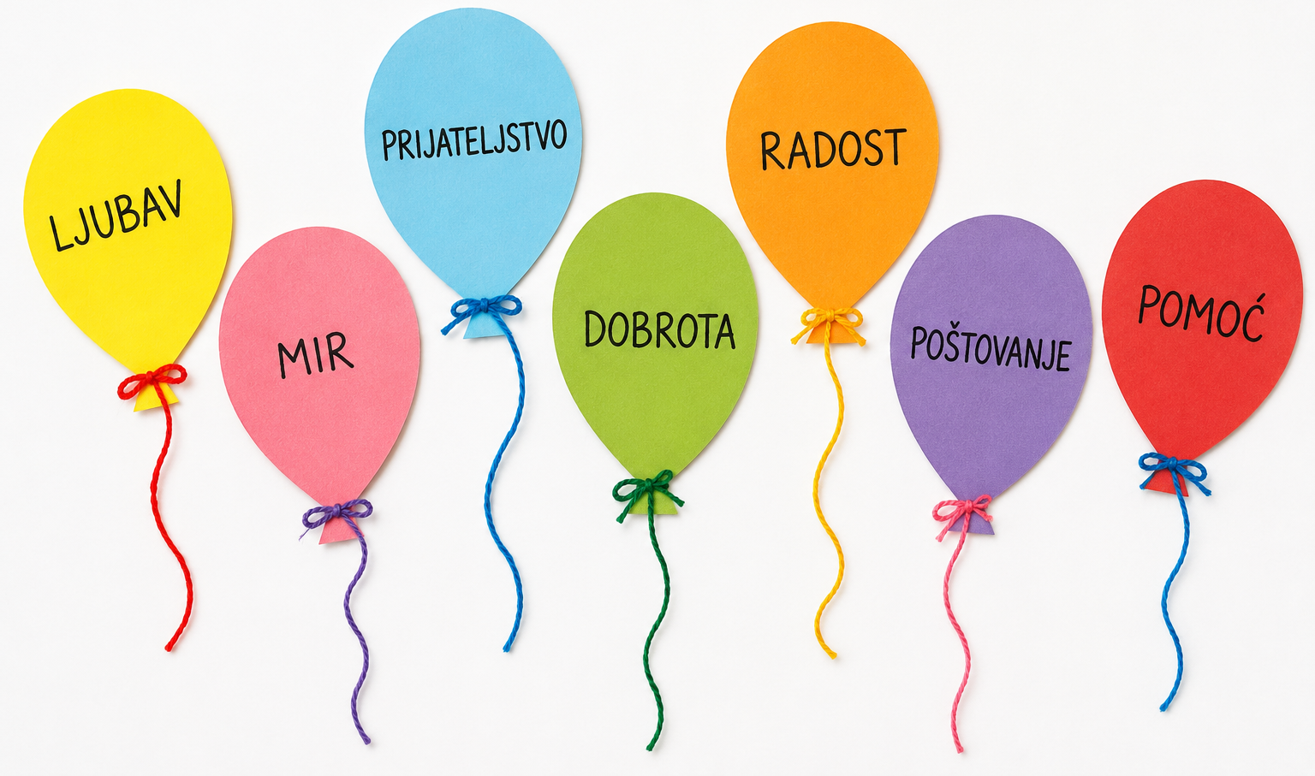

Aktivnost 6: „Srce za mamu“:
Učenici će izraditi veliko srce i u njega napisati ili nacrtati kako mogu pomoći svojoj mami.

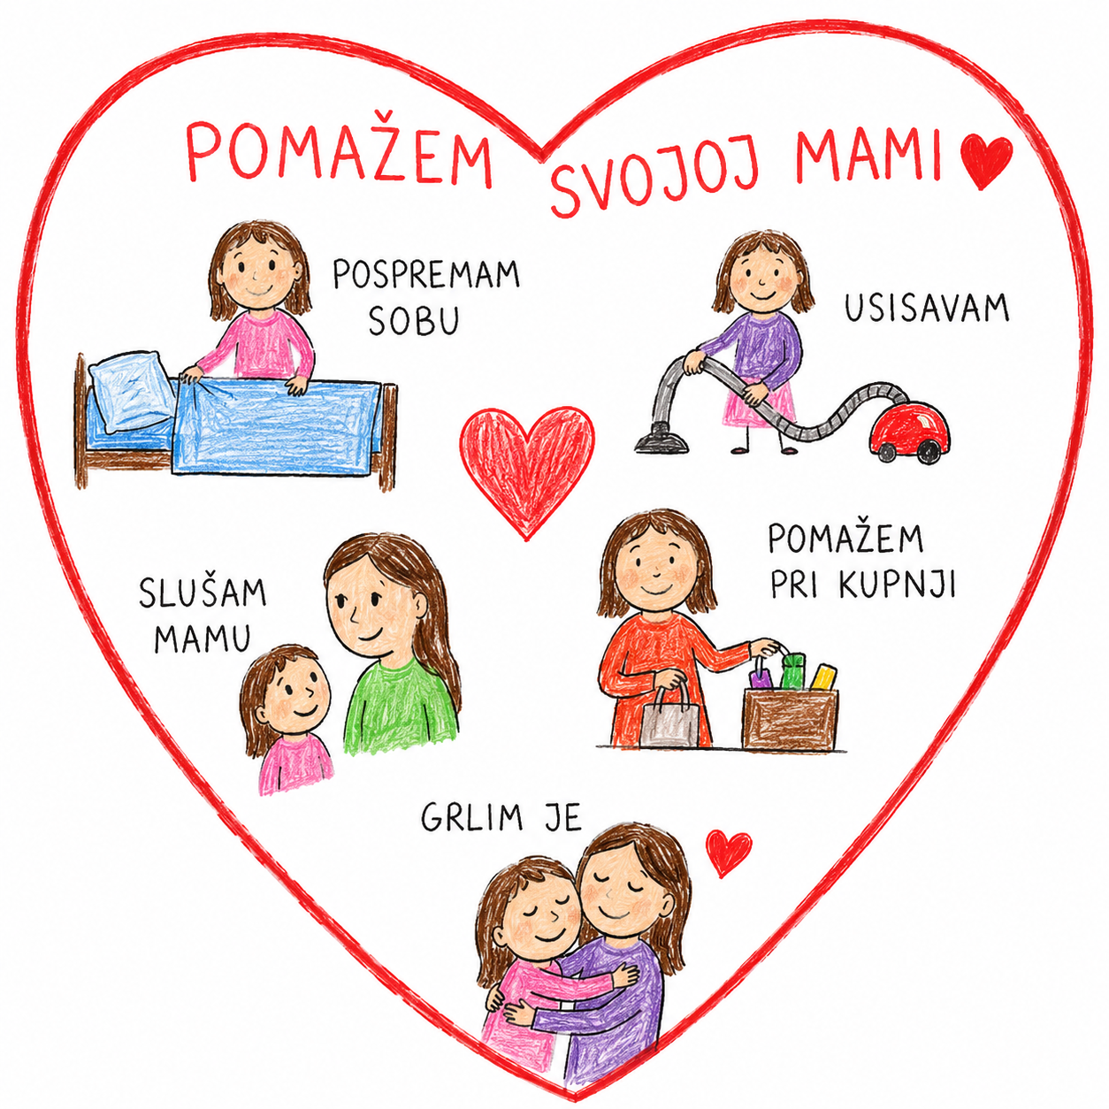

Aktivnost 7: „Krštenjem pripadam Isusu“:
Učenici će nacrtati krsni zdenac i oko njega napisati simbole krštenja.

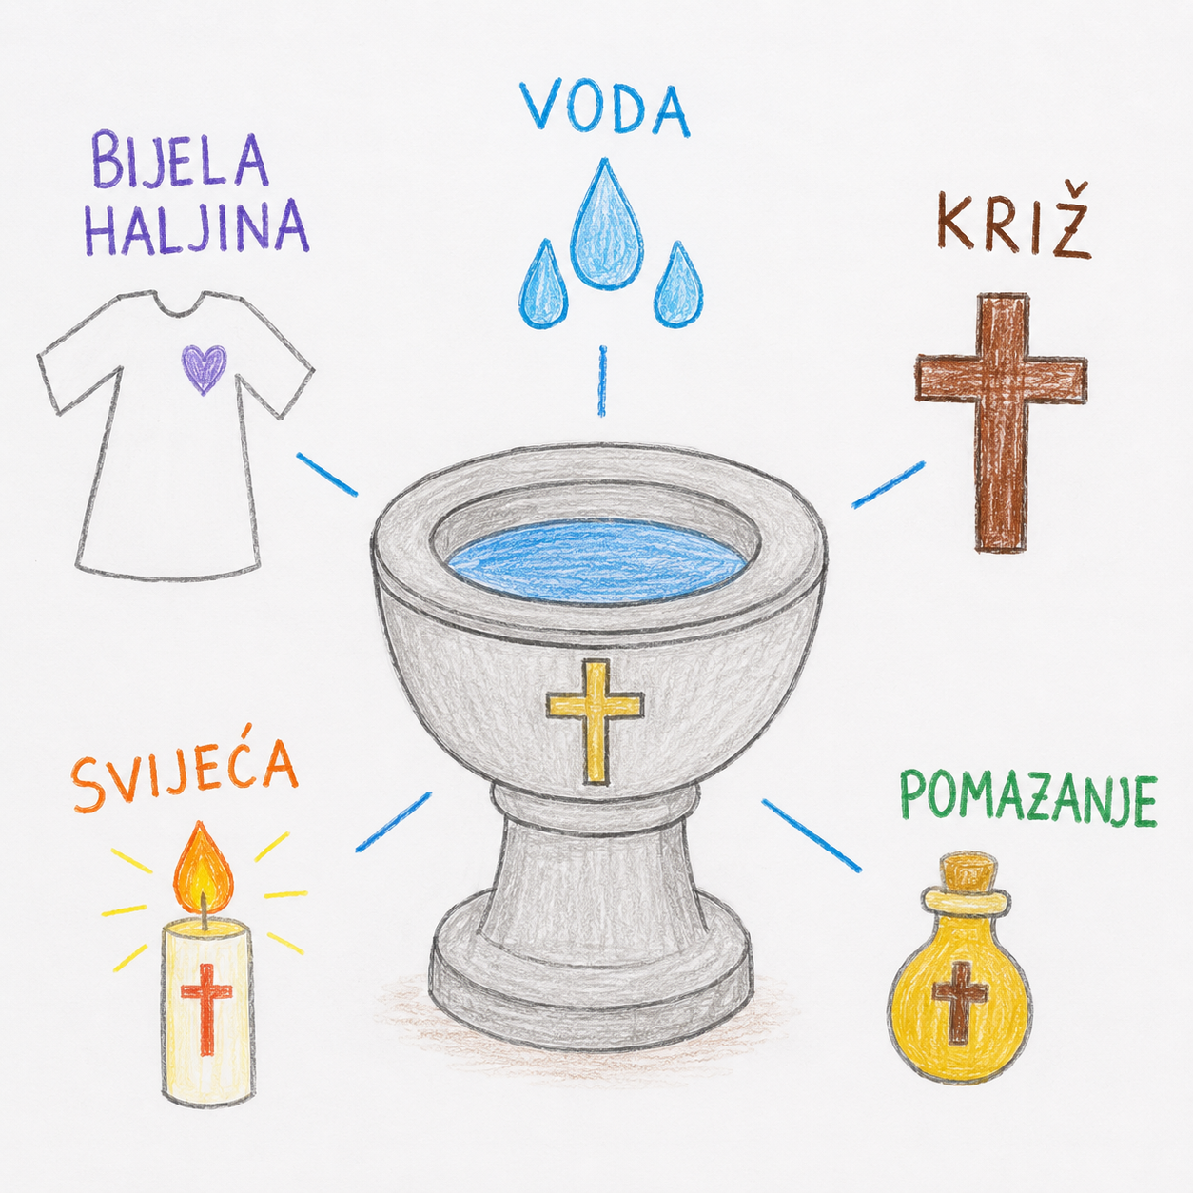

Aktivnost 8: „Molitveni telefon“:
Učenici će nacrtati mobitel i napisati kratku molitvenu poruku Isusu ili Mariji.

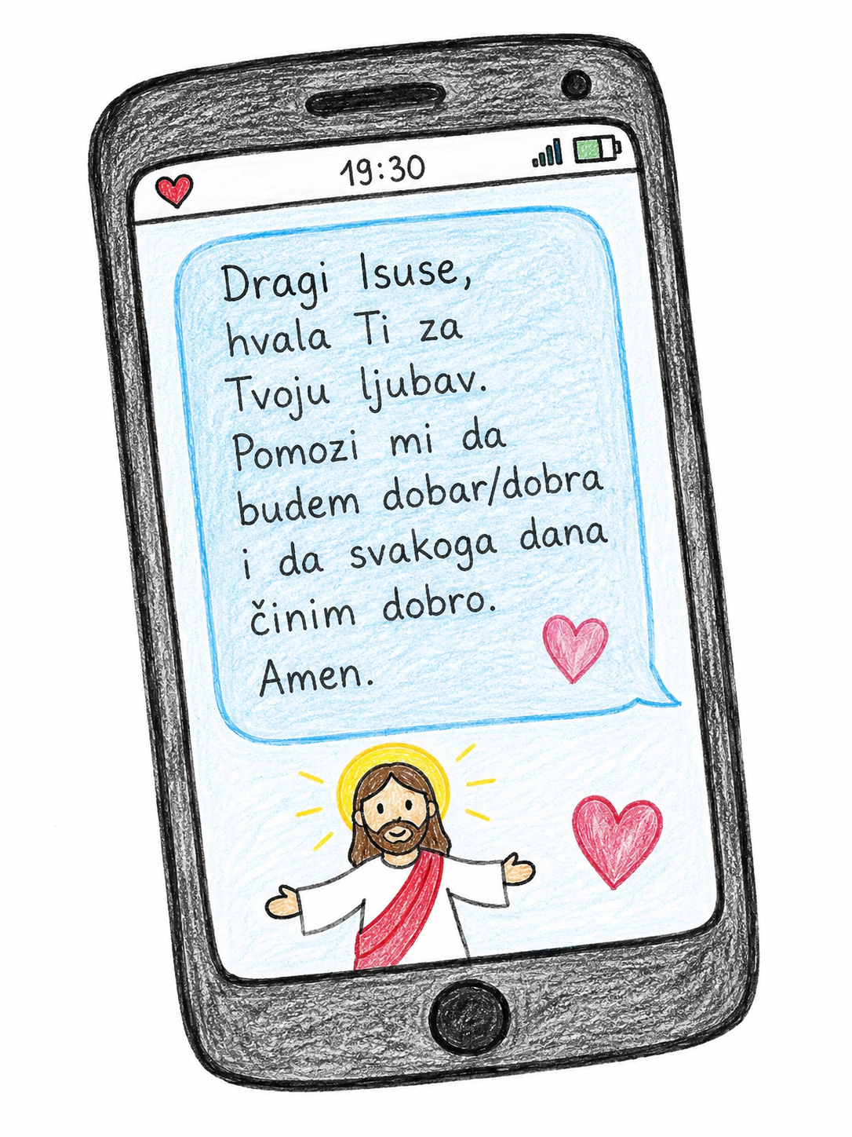

Aktivnost 9: „Pismo nebeskoj majci“:
Učenici će napisati kratko pismo Mariji u kojem joj zahvaljuju za njezinu zaštitu i zagovor. Pismo mogu ukrasiti cvjetićima i srcima (jer je svibanj Marijin mjesec). Pisma se potom mogu izložiti na pano u razredu ili staviti u „Marijin kutić".

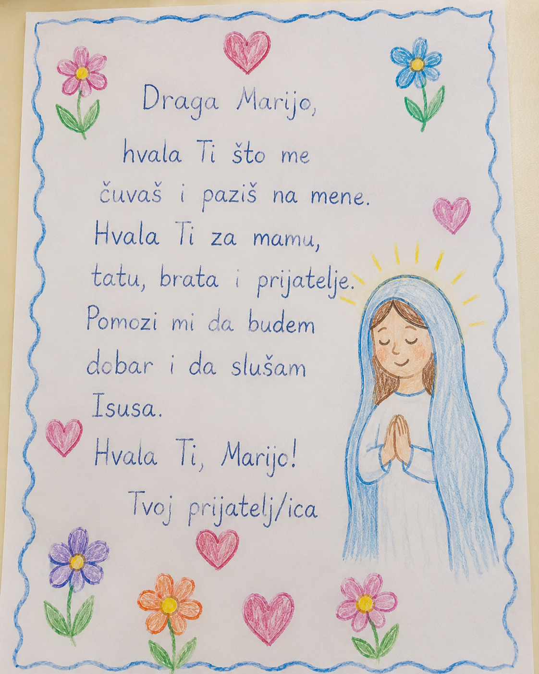

Aktivnost 10: „„Kako žive Isusovi prijatelji" – Društvena igra iz udžbenika“:
Rad u paru. Učenici će zaigrati društvenu igru iz udžbenika (str. 84–85) koristeći kockicu i figurice. Pomičući se po ploči igre, odgovaraju na 17 pitanja koja pokrivaju sve obrađene teme. Ako stanu na polje sa strelicom ili ljestvama, nakon odgovora na pitanje preskakuju na označeno polje. Pobjednik je onaj tko prvi dođe do cilja.

Aktivnost 11: „Kviz „Da-Ne“ s pokretom“:
Učenici će odgovarati na vjeroučiteljeva pitanja o svetoj misi i krštenju pokretom tijela. Ako je tvrdnja točna učenici će skočiti uvis, ako je netočna učenici će čučnuti i rukama pokriti oči.

Primjeri tvrdnji:
- Nedjelja je dan za svetu misu. ✅
- Krštenjem postajemo članovi Crkve. ✅
- Na misi nije važno susresti se s drugima. ❌
- U crkvi možemo moliti Boga. ✅
- Krštenje je obična igra. ❌
- Svećenik na krštenju koristi vodu. ✅
- Na misi slušamo Božju riječ. ✅
- Isus nas uči da budemo sebični. ❌
- Svijeća je jedan od simbola krštenja. ✅
- Na svetu misu dolazimo samo zbog igre. ❌
- Križ je znak Isusove ljubavi. ✅
- Nakon krštenja više ne pripadamo Crkvi. ❌

Aktivnost 12: „Plakat župe“:
Rad u skupinama. Učenici će izrađivati plakat zajedništva.

Aktivnost 13: „Nebeska zastavica“:
Učenici će na papirnate zastavice nacrtati simbole Uzašašća, Duhova, krštenja, mise i molitve te objasniti njihov smisao.

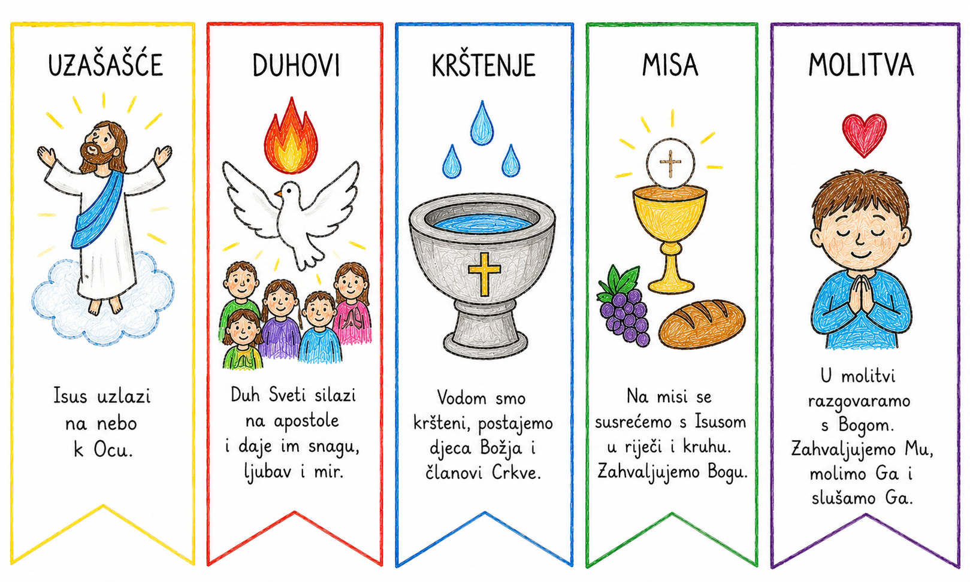

Aktivnost 14: „Zvono nedjelje“:
Rad u paru. Učenici će nacrtati zvono te osmisliti kratku rečenicu o tome zašto je nedjelja važan dan za vjernike i upisati je u zvono, npr.

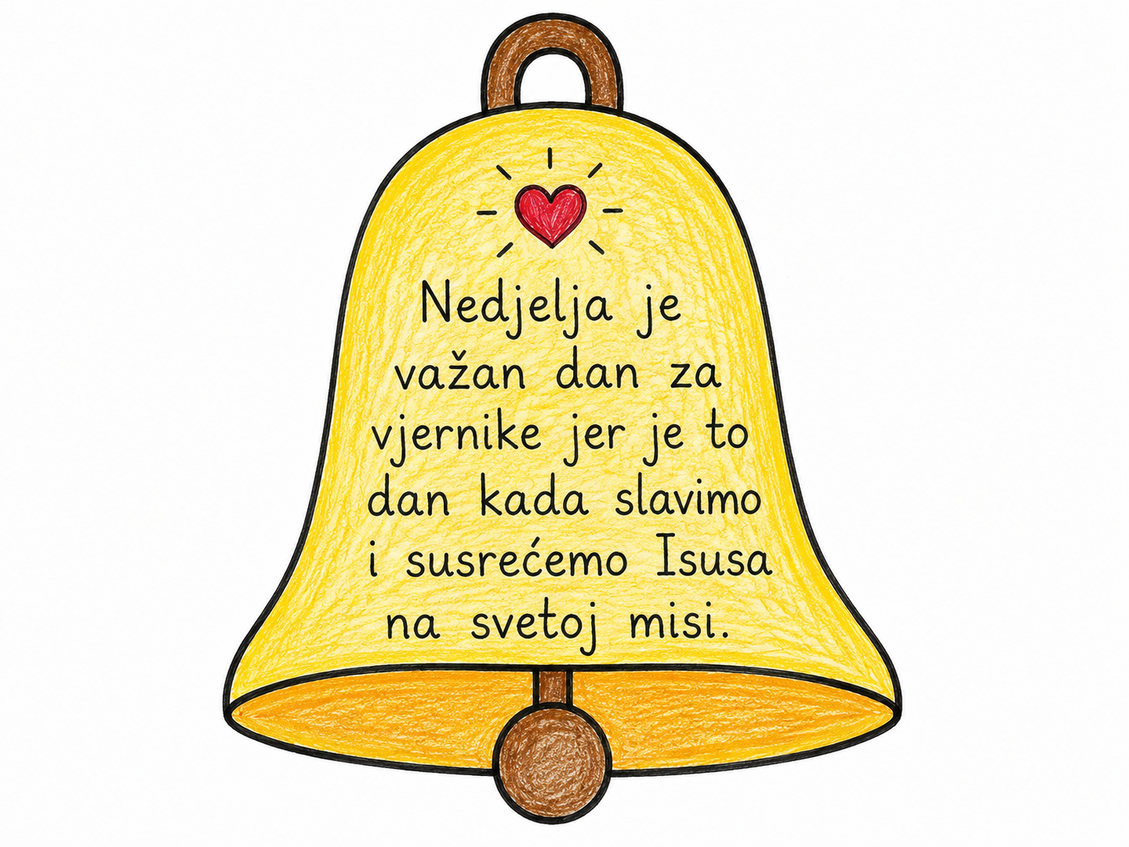

Aktivnost 15: „Poučna priča“:
Vjeroučitelj će pročitati poučnu priču.

Mali svjetionik
Jedan je dječak gledao more i pitao baku kako brodovi znaju kamo trebaju ići. Baka mu je rekla: “Svjetionik im pokazuje put, kao što nama Isus pokazuje put kroz život.” Dječak je tada shvatio da i kršćani trebaju biti kao mala svjetla drugima.

Pouka: I mi možemo drugima pokazivati put dobrotom, molitvom i ljubavlju.

Aktivnost 16: „Zapišimo!“: ----> BILJEŽNICA
Učenici će prepisati i dopuniti rečenice ponuđenim riječima.
Naslov:

PONAVLJANJE

Krštenjem postajemo članovi _______________.
Na misi se susrećemo s _______________.
Molitva je __________________ s Bogom.
(razgovor; Crkve; Isusom)

Aktivnost 17: „Digitalni udžbenik“ Potrebna je prijava vjeroučitelja s pristupnim podatcima.
Učenici će na pametnoj ploči, ili tabletima pokušati riješiti digitalne zadatke „KAKO ŽIVE KRŠĆANI“ – memory; „KRŠĆANI – NEKAD I DANAS“ – kviz.

Aktivnost 18: Mikropauza:
Vjeroučitelj je koristi po želji u bilo kojem trenutku sata kada opadne koncentracija učenika. To može biti bilo što: vic, zagonetka, pitalica, šetnja po razredu, pjesmica i sl. nevezano uz vjeronaučno gradivo. Pripaziti na pristojnost sadržaja! Ako vic sadrži neka imena učenika iz razreda npr. Ivica i Marica, promijeniti ih.

Igrica: „Zrcalo!'
Učenici stanu u par. Jedan je „ogledalo', drugi radi pokrete. Ogledalo mora precizno oponašati sve pokrete partnera – samo tišinom, bez dodirivanja.
Nakon 30 sekundi mijenjaju uloge. Može se odigrati 2 – 3 puta.

ZAVRŠNI DIO

Aktualizacija sa sintezom:
Razgovor:
- Kako vi možete živjeti kao pravi kršćani danas?

Zaključak:
Učenici usmeno dovršavaju rečenice:
- Isusovi prijatelji – pravi kršćani – žive u...
- Krštenjem postajemo...
- Svake nedjelje idemo na...
- Molitva je...
- Duh Sveti sišao je na apostole na...
- Misionari šire...
- Marija je naša nebeska...
- Župa je zajednica...

Domaća zadaća:
Učenici će napisati ili nacrtati jednu poruku koja im se čini najvažnija s današnjeg vjeronaučnog sata.

Samovrednovanje:
Učenici nacrtaju u bilježnici: Zeleni semafor (sve razumijem), žuti (većinu razumijem), crveni (trebam više ponoviti).



Molitveni završetak:
Anđele, čuvaru mili…

ili:

Učenici će poslušati pjesmu „Anđele, čuvaru mili…“; 3:36; Autor: Marinko Grubešić; Izvor: YouTube

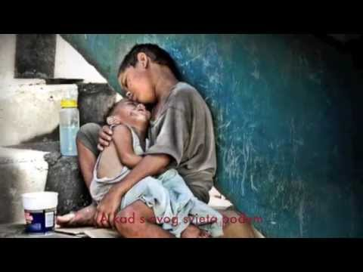

ili:

ISUSE, HVALA TI ŠTO SI S NAMA.
POMOZI NAM DA BUDEMO DOBRI I DA ŠIRIMO RADOST. AMEN.

